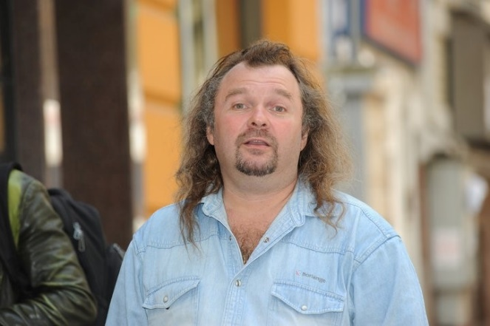

Европейски формат на автобиография

Лична информация

Име |  | Стефан Тенев
Адрес |  | ул. „Софроний Врачански“, № 67, гр. София., пощ. код 1303, България
Телефон |  | + 359 2 8-31-56-40
Факс
E-mail |  | stefanzvezdan@gmail.com  http://stefantene3.wixsite.com/stefan-tenev  https://www.imdb.com/name/nm1500661/?ref_=nv_sr_srsg_0

Националност |  | Българин

Дата на раждане |  | 21.07.1966г.

Трудов стаж

• Дати |  | 2022 – съдружник в “Zeta Films”  2018 до сега - супервайзер рестaврация на класически филми  2017 – режисьор, съсобственик на Have Fun TV  2016 – режисьор на свободна практика – работи за БНТ, НОВА ТВ, ТВ7  2010- 2009 главен художествен ръководител на БНТ Пловдив  2006 – 2009 режисьор към “Webcrfts” LTD  2001- 2009 режисьор към „Imagine” ltd  1992- 2000 “UVT” - асистент оператор, монтаж, продуцент  1987 – 1991 – Киностудия на армията – организатор, осветител, негативен и позитивен монтаж, асистент оператор
• Име и адрес на работодателя |  | 2021 – Zeta Films – ул. „хан Омуртаг“ 50  2013 – 2010 – „Камера” ООД – ул. „Шипка” 48  2012 – ТВ 7 ЖК „Бъкстон”, „Еф Хикс Камера” ЕООД кв. „Овча купел”  2006 – 2009 – „Webcrafts” ltd - „Развигор” 3 , БНТ „Сан Стефано”  2009 – 2000 – „Imagine”ltd – „ Софроний” 67, бТВ – НДК – административна сграда
• Вид на дейността или сферата на работа |  | РЕЖИСЬОР и СЦЕНАРИСТ  Игрални и ТВ филми  - Лодка в гората – режисьор и сценарист – 2022  - Адвокатска кантора – тв. поредица 2019  - “Вълча сюита“ – режисьор и сценарист 2017  - „Сутрешен блок” – режисьор TV сериал  - Женени с деца в България” – режисьор- ТV serial  - On Air – режисьор и сценарист / късометражен/  - Casta Diva – режисьор и сценарист  СЦЕНАРИСТ  Пълнометражни филми  - Клошар  - Дисертация по Лука  - За честта на империята  - Black Magic Woman  - Невероятните приключения на Ли Чун в България  - Адвокатска кантора  Документални филми  - „Tall Ships – катедрали от платна“ - документален филм за срещата на големите ветроходни кораби в Черно море  - За война от целувки” - документален филм - БЧК  - „Избрани от Бога” - Документален филм за носителите на националните награди за поезия.  - „С песните на Тракия” - Телевизионен документален филм  - „Любовта на тенорите” - пълнометражен документален филм ( режисьор )  - „Мисията Вульпе – основатели на Националната опера у нас” - пълнометражен документален филм ( режисьор )  - „Жрецът – Петко Стайнов” - пълнометражен документален филм (режисьор)  - „Стефан Еленков” - пълнометражен документален филм ( режисьор )  - „Гласове от Владая” – документален филм ( режисьор и сценарист )  - „Panta Rhai” – документален филм за АЕК „Етъра” ( режисьор и сценарист )  Игрални късометражни филми  - „Лодка в гората“ - по едноименната драма на Николай Хайтов  - „Вълча сюита“  - “On Air”  - “Casta Diva”  - “Нестинарка”  - „Ромео и Жулиета”  Супервайзер дигитализация и реставрация на  класически български филми  - Масово чудо  - Разходка с Ангела  - Всичко от нула  - А бяхме млади  - Привързаният балон  - Бай-Ганьо тръгва към Европа  - Бай-Ганьо прави избори  - Хан Аспарух / „Фанагория“, „Преселението“, Земя завинаги“  - „Ханът и империята“ – режисьорска версия по трилогията  - „Мера според мера“ – три части  - Архив на НАТФИЗ – късометражни филми  Рекламни клипове  - Рекламни ролки и клипове за „Ханът и империята“  - Кока Кола  - БЧК  - „София Яхтс Клуб”  - Medix  - “One More” bar  - Меком - Силистра  - Изба –„ Шато Преславци”  - „Загорка“  - „Хайникен“  - „Вива кредит“  Асистент режисьор  - Немилосeрдная красавица“ – Русия, Франция, България  - „Хъшове” – сериен игрален филм – БНТ  - „Бай-Ганьо се завръща от Европа” – сериал - БНТ  Изпълнителен продуцент  - „Грешката” – реж. Петко Спасов  - „Старецът и морето” - реж. Петко Спасов  - „Проекция” – реж. Ангел Апостолски  Копродуцент  - „Разговор с птици” – реж. Румяна Петкова
• Заемана длъжност |  | Режисьор/ Сценарист / Асистент Режисьор/ Изпълнителен продуцент/Копродуцент
• Основни дейности и отговорности  Участия на фестивали и награди |  | Режисьор/ Художествен ръководител на БНТ/РТЦ – Пловдив/ Изпълнителен директор на „Уебкрафтс” ООД, / Изпълнителен директор на „Имаджин ООД”  Официална селекция:  Cine Libri – 2021 / „Лодка в гората“ /  „Любовта е лудост“ – 2022 / „Лодка в гората“/  „София филм фест“ – лектор – „Дигитализация и реставрация на класическите български филми“  „Златна роза“ 2016 - „Вълча сюита“  “West Fest” – New York 2011 - On Air  “Art Deco” – Sao Paolo 2011 – Brazil – On Air  “Short Film Corner”- Canne 2011 - France – On Air  “International human fest” – Delhi 2010 – Casta Diva  “Златен витяз” – Москва – 2006 – „Нестинарка”  „Камера имидж” – Лоц 2003 – „Ромео и Жулиета”
Образование и обучение

• Дати (от-до) |  | 2018 – Квалификационен курс за работа с филмов скенер “Laser Graphics”  2012 - Квалификационни курсове, “Sony Pictures” за режисьор.  1995-2000 - НАТФИЗ „Кръстьо Сарафов” – Кино и телевизионна режисура  1989-1995 - СУ „Климент Охридски” – Българска филология и журналистика
• Име и вид на обучаващата или образователната организация
• Основни предмети/застъпени професионални умения
• Наименование на придобитата квалификация |  | Режисьор
• Ниво по националната класификация (ако е приложимо) |  | Магистър

Лични умения и компетенции
Придобити в жизнения път или в професията, но не непременно удостоверени с официален документ или диплома.

Майчин език |  | Български

Други езици

 |  | [Английски , Руски]
• Четене |  | [Добро]
• Писане |  | [Добро]
• Разговор |  | [Добро]

Социални умения и компетенции  Съвместно съжителство с други хора в интеркултурно обкръжение, в ситуации, в които комуникацията и екипната работа са от съществено значение (например в културата и спорта) и др. |  | Стартиране на кино и телевизионни проекти, работа в екип  Лектор по проблемите на възстановяването на класическите филми

Организационни умения и компетенции  Координация, управление и администрация на хора, проекти и бюджети в професионалната среда или на доброволни начала (например в областта на културата и спорта) у дома и др. |  | Ръководене на големи филмови екипи, ( изпълнителен продуцент )  Художествен ръководител на телевизионни канали – БНТ / HF.TV

Технически умения и компетенции  Работа с компютри, със специфично оборудване, машини и др. |  | Сканиране на лентови копия – негатив, позитив и тон негатив.  Реставрация на филмови изображения  Компютърен монтаж

Артистични умения и компетенции  Музикални, писмени, дизайнерски и др. |  | Публикувани къси разкази в списание „Факел”  http://www.fakel.bg/index.php?t=2512&fb_action_ids=2799395760767&fb_action_types=og.likes&fb_source=aggregation&fb_aggregation_id=288381481237582

Други умения и компетенции  Компетенции, които не са споменати по-горе. |  | [Опишете тези компетенции и посочете къде са придобити.]

Свидетелство за управление на МПС |  | Категория «С»

Допълнителна информация |  | [Тук включете всякаква допълнителна информация, която може да е уместна, напр. лица за контакти, препоръки и др.]

Приложения |  | [ Опишете всички приложения. ]

